左旋风采6

2011年7月
左旋网络中心主编
www.zuoxuan.com
原《玄踪探秘》《电子通讯》
--------------------------------------------------------------------------------
强烈抗议安利破坏左旋网站
强烈要求国家工商部门、国家信息部门、国家公安部门，在安利公开赔礼道歉之前立即停止安利一切非法活动
美国安利公司：
美国安利中国公司：
贵公司通过非法手段，以“左旋肉碱”等名义，勾结搜索引擎强抢硬占左旋网站和左旋名义，勾成了非法竞争等不正当的营业手段。
左旋网站是1999年11月建立，2000年报批ICP备案，浙江省ICP000006号，是国内外知名网站，以往，国内外搜索引擎第一二三页， 只要“左旋”二字的搜索，几乎都是我们左旋的。
你安利为了强占左旋图形作品，2008年以来发起抢占左旋名字的非法活动，通过所谓的“左旋肉碱”，买通搜索引擎，霸占左旋网名，使我们中国人民和国内外友人喜闻乐见的左旋名字被淹没，被代替，读者被上当进入“左旋肉碱”。这是无耻的商业竞争，是非法行为。
强烈要求安利立即做出赔礼道歉！
在赔礼道歉之前，我们保持一切抗议手段，阻止安利网站的一切非法运行，期间如果发生一切严重后果均由安利自负！
福州仙毛山旅游开发有限公司 左旋网络中心www.zuoxuan.com
左旋商务信息www.zuoxuan.net 仙毛山www.zuoxuan.cn
左旋生命科学研究 左旋饲料研究 左旋农作物增长研究
2011年7月1日

左旋网络长期使用的标志，都是著作权人授权使用的。
 | 
特殊的标志、特殊的形象、特殊的意  经过（著作权人）授权使用的物品 作品 | 大量经过授权的左旋产品将要问世  大量的经过授权左旋公司将要问世
讲文明、讲道德、遵纪守法，是商业界起码的知识。左旋关于生命健康、养生事业方面的成果将要推出。左旋种植业、养殖业等方面的成果将要推出，左旋欢迎合作 共同为人类做出贡献任何偷盗行为必定遭到毁灭性打击追究。 www.zuoxuan.com
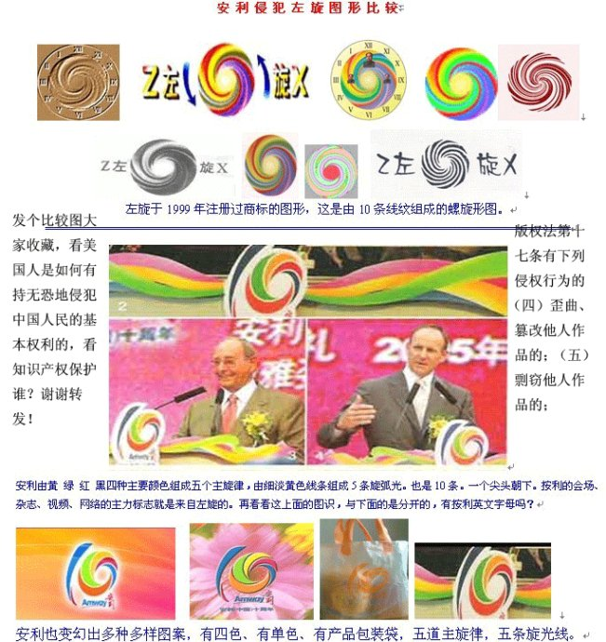

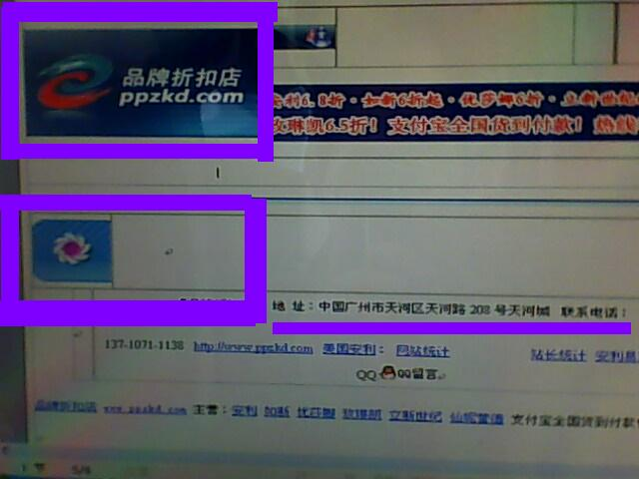
安利网站，只要是左旋的作品，什么都抢。
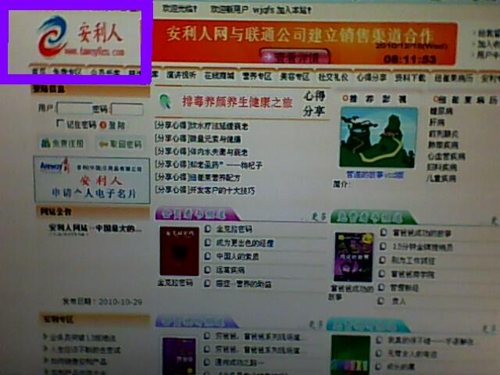
安利网站，只要是左旋的作品，什么都抢。
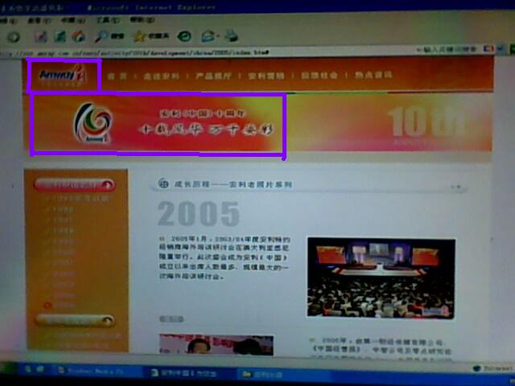
安利网站
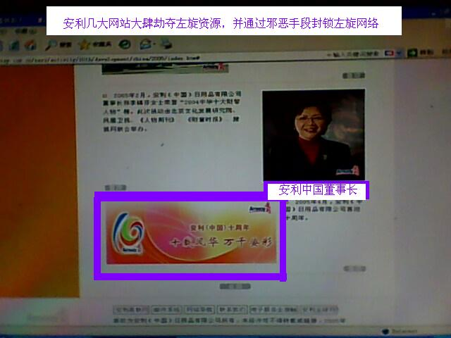
安利网站，大肆劫夺左旋于1999年
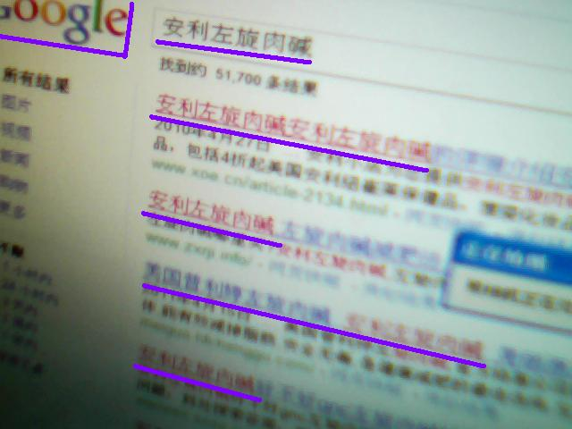
安利“左旋肉碱”，目的在于掩盖左旋，霸占左旋。

安利“左旋肉碱”


安利左旋肉碱03美国GNC健安喜 左旋肉碱
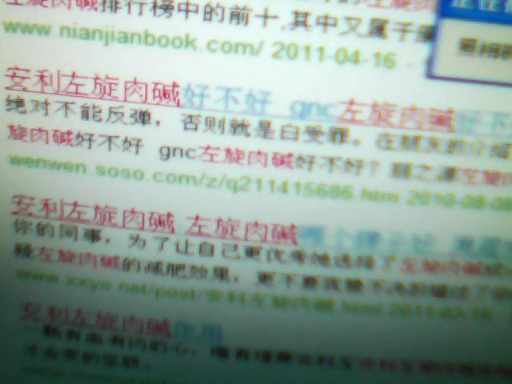
安利左旋肉碱03美国GNC健安喜 左旋肉碱。目的就是为了霸占左旋名字，企图通过鱼目混珠霸占左旋名字，取代真正的左旋。
左旋
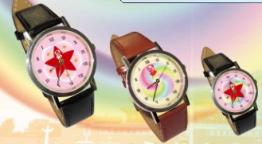
--
林姐时年53岁，左旋20年来已经培养一批健康人士
特殊的标志、特殊的形象、特殊的意  经过（著作权人）授权使用的物品 作品 | 大量经过授权的左旋产品将要问世  大量的经过授权左旋公司将要问世
讲文明、讲道德、遵纪守法，是商业界起码的知识。左旋关于生命健康、养生事业方面的成果将要推出。左旋种植业、养殖业等方面的成果将要推出，左旋欢迎合作 共同为人类做出贡献任何偷盗行为必定遭到毁灭性打击追究。 www.zuoxuan.com


安利侵犯左旋作品一案正式开庭
– 2011年7月11日在全国十知识产权法庭之一的鼓楼法院开庭。
·报告人：沈觉宏·
左旋系列作品是由我与理兵两人作为著作权人向版权局办理版权登记的。
经我们授权以后使用左旋系列作品者为合法使用人。
本来，只要侵犯到代表左旋事业的左旋网站上的左旋作品，由网站出面就可以维护了。
为了进一步确认左旋著作权人的态度，我们作为著作权人，首先站出来维护左旋，这也是理所当然的事情。
原先准备约好摄影录象，后来有关方面告知简单化，就把这方面朋友回了，我们不能违反约定。
左旋一方提出了安利侵权的一系列证据。网络上反复提到了的。
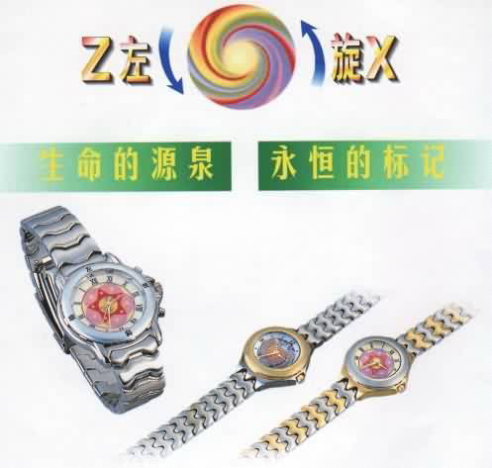
我们左旋的律师举证时理直气壮，是他生来就强壮吧！
可轮到安利的律师回答时候声音非常小，听不清楚。
什么就把安利书面辩驳内容告诉大家，做个参考。
根据左旋方面提出的证据，安利方面提出了五点意见：
1- 安利认为涉及侵犯左旋标志的时间是在2005年。
2- 通过新浪网证明，涉及到左旋图标的时间是2005年。
3- 通过介绍广东省付省长许德立活动证明涉及使用图形的时间是2005 年。
4- 通过介绍广州市委书记林树森证明侵犯左旋标志的时间是2005年6月。
5- 通过复印左旋网站文章“评〈左旋〉书中的一个侧面”，文章提到“左旋一书在左旋工作者内部，非常保密的情况下，先出了一批。”由此断论安利侵权的图形与左旋图案无关，是安利自己创作的。
（评〈左旋〉书中的一个侧面http://www.zuoxuan.com/yulu/lilen/l079.asp）
原先以为安利的人将通过天上地下宇宙自然大讲一通道理。
听了这些反驳，我对辩论没有了兴趣，觉得更加没有必要举出早期印制的左旋作品了。
此主题相关图片如下：
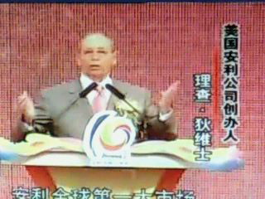
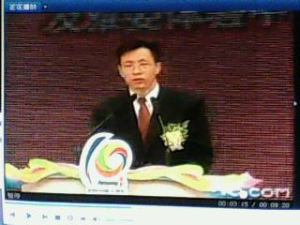
举证这个产品袋时，安利的律师既然不敢承认这是安利，多么空虚啊！
安利视频截图
因为
第一，安利前面4条，只说明了一个问题，安利的图标是在2005做的，并且大规模使用。
那么，左旋公开发表的图标是在什么时间呢？
左旋网站一开始，就授权使用了，而且名字左旋与图标左旋是共同一致的。再往前面推，就根本没有必要了，左旋网站使用左旋标志，有一点头脑的人，是不会明目张胆侵犯的。
第二， 安利在第5 点意见中，提出的问题说明了什么？
当安利的律师争论，反复，重复，说没有看见左旋的书，因为左旋的书是内部工作人员秘密印制的，因此安利是看不到的，安利的图是自己想出来的。
其实，明白人一看就知道，律师完全在帮助左旋说话，意思是安利的标志与左旋的标志是一样的，安利做的比左旋的早。因此，唯一的愿望就是否定左旋作品的时间性，左旋著作前面都是内部的，并且秘密的，因此，安利只要想出个左旋来，目的就达到了。
结果，左旋的律师听得不耐烦了，就横插一刀：“是剽窃就是剽窃，你们对左旋网络的内容看得非常仔细，连一篇文章一句话都看得很认真，说明你安利的东西就是从左旋网剽窃的。”
那么，安利用上4点意见来说明2005安利美国人和省市领导人出席安利活动的照片，为了什么？
就是安利后面一再提到的，侵权超过二年，就既成事实，过时了。那么这个侵权就合法化了。
退一步说，左旋早已经预料安利会这样做的，左旋在许多网站上发现证据是在2009年，安利西部总部搞活动时，仍然在使用剽窃的左旋标志。各种证据，都已经在上报的材料之中。
是啊，我们对安利律师也抱有同情，很好的律师，很好的朋友，偏偏碰上安利这样的做法，在毫无道理的情况下，叫人怎么辩护呢？从内心说，我不想让他太难堪。
他受安利委托总得混个名堂才可交差。
在休息时，我对安利的律师表示尊敬。让他宽心，大胆论理。
我说：本来我们对安利是友好的，可是他们太过分了。这些图形作品，我们在97年春节期间就印过几万分。（手表钟等等作品就不用多说了。）
谁是谁非，是明摆着的事情。
只要是人，至少都会讲道理，讲良心，讲人格的。
可是，后面，安利的律师在无话可辩的情况下仍然纠缠左旋作品的时间问题。
而且说话声音越来越小，几乎没有声音了，终于，审判长开口了，你刚才说什么？能不能声音大一点？可仍然没有底气，是啊，充当名声大如雷，内心隐晦者的传声筒，确实是非常委屈的。不象我们左旋的律师，心地坦荡，光明正大，不是斤斤计较鸡毛蒜皮，而是堂堂正正论述重点，所陈述事情让人一目了然，条理分明。至此，在场人员不免为那些为了私人利益而拼死护持错误缺点而强词夺理者感到汗颜。
于是，他们要求看过版权登记证书，版权登记证书，证明左旋著作是从1999年开始。这个时间我们还是非常保守的，因为前面还有其他证据可以进一步证明我们作品的时间。
但是，作为安利律师也很尴尬，只从文章上咬文嚼字，比如，你是后来才登记的，怎么能够证明到1999年的作品呢？
是啊，这是个实在问题，怎么证明1999年，而不是在2005 年安利大规模使用左旋图案之后呢？
这就是政府工作的责任，登记版权，当然要搞清楚作品时间。
左旋核心图标，于1999年授权使用，并且报批过注册商标。而且注册商标于2000年就已经批准。
如果没有这个左旋图，国家商标证书上怎么能够放上左旋图标呢？
版权登记从各个方面核实，证明，一切都是合情合理的。
我们还有2000年政府批准的网络ICP证书证明我们在2000年就已经获得浙江省第000006号网站ICP证书。
一切都是非常明了的，安利既然如此理论，令人费解。
关于版权。
中国版权法第二条：中国公民、法人或者其他组织的作品，不论是否发表，依照本法享有著作权。
国际版权法《伯尔尼公约》指出仅有“间接传播方式”（复制）属于出版。
我想说明的，左旋网站上使用左旋文章和图形作品，都是经过同意的，如果其他人需要使用左旋相关的近似的图形作品，可以通过与左旋网站取得联系。
至于左旋是自然规律，别人可以按照左旋自然规律制作作品，这个，请最好学习一点版权法，无论近代或者古代，抄袭，剽窃，仿冒等等，都是属于不道德的非法行为，与人格道义文化传统都是格格不入的。现代，有国家版权法和国际版权法做出明确回答。
至于，安利还有什么样的理由呢？
说出来简直会让人觉得“左旋是在和三岁小孩玩耍，安利好象是打赖皮，是在捉迷藏。”
因此，我作为〈左旋〉作者不想浪费笔墨。或者，有关方面内容报道，就由左旋网站去回答读者朋友们的需求吧。我们会提供真实情况的。
同时有一部分代表自始至终旁听，可以左证。
此时此刻，更加感受到，中国共产党让中华人民共和国强大起来，让中国人民抬起头来做人，这是何等的重要啊！
中国人民从此站起来了 – 毛泽东主席的话一遍又一遍在耳边响起！
因为，我也知道了劳动人民的苦难，如果，作为文化知识差一点的劳动人民，如果工人农民创造发明发现的成果遭受侵犯，可能没有表达能力，其次，没有这个时间，第三，没有财力去打官司，第四，万一作品人没有证明材料，被剽窃人投机骗取到发表或者注册等证书，那么工人农民不仅维护不了自己的知识成果，还有可能被倒打一耙。
这里，就必须体现法律的社会责任感，体现出律师工作者的公正无私，严谨，求实的态度，同时，需要广大的社会成员的参与加入。
同志 朋友 先生 女士，我们都是社会的一员，都有责任去维护社会公德，有责任实事求是，公平合理，一定要讲良心，讲公正，千万不可对不起劳动人民啊！更加不能使自己内心深处受到自己行为的伤害！
今天，我们左旋不去争个人的是非，但是，我们必须维护中国人民的尊严，维护我们民族文化的基本权利，维护我们的文化知识成果不受侵犯！
--- 2011年7月11日旁晚
http://www.zuoxuan.net/bbs/dispbbs.asp?boardid=1&id=64534

安利网站，只要是左旋的作品，什么都抢。
安利网站，只要是左旋的作品，什么都抢。
安利网站
安利网站，大肆劫夺左旋于1999年郑李锦芬担任安利董事长时期的安利网站。
安利“左旋肉碱”，目的在于掩盖左旋，霸占左旋。从根本上改变了作息性质，破坏了左旋形象。
安利左旋肉碱03美国GNC健安喜 左旋肉碱

安利“左旋肉碱”

安利左旋肉碱03美国GNC健安喜 左旋肉碱。目的就是为了霸占左旋名字，企图通过鱼目混珠霸占左旋名字，取代真正的左旋。
左旋
--
林姐时年53岁，左旋20年来已经培养一批健康人士
特殊的标志、特殊的形象、特殊的意  经过（著作权人）授权使用的物品 作品 | 大量经过授权的左旋产品将要问世  大量的经过授权左旋公司将要问世
讲文明、讲道德、遵纪守法，是商业界起码的知识。左旋关于生命健康、养生事业方面的成果将要推出。左旋种植业、养殖业等方面的成果将要推出，左旋欢迎合作 共同为人类做出贡献任何偷盗行为必定遭到毁灭性打击追究。 www.zuoxuan.com

安利侵犯左旋作品一案正式开庭
– 2011年7月11日在全国十知识产权法庭之一的鼓楼法院开庭。
·报告人：沈觉宏·
左旋系列作品是由我与理兵两人作为著作权人向版权局办理版权登记的。
经我们授权以后使用左旋系列作品者为合法使用人。
本来，只要侵犯到代表左旋事业的左旋网站上的左旋作品，由网站出面就可以维护了。
为了进一步确认左旋著作权人的态度，我们作为著作权人，首先站出来维护左旋，这也是理所当然的事情。
原先准备约好摄影录象，后来有关方面告知简单化，就把这方面朋友回了，我们不能违反约定。
左旋一方提出了安利侵权的一系列证据。网络上反复提到了的。
我们左旋的律师举证时理直气壮，是他生来就强壮吧！
可轮到安利的律师回答时候声音非常小，听不清楚。
什么就把安利书面辩驳内容告诉大家，做个参考。
根据左旋方面提出的证据，安利方面提出了五点意见：
1- 安利认为涉及侵犯左旋标志的时间是在2005年。
2- 通过新浪网证明，涉及到左旋图标的时间是2005年。
3- 通过介绍广东省付省长许德立活动证明涉及使用图形的时间是2005 年。
4- 通过介绍广州市委书记林树森证明侵犯左旋标志的时间是2005年6月。
5- 通过复印左旋网站文章“评〈左旋〉书中的一个侧面”，文章提到“左旋一书在左旋工作者内部，非常保密的情况下，先出了一批。”由此断论安利侵权的图形与左旋图案无关，是安利自己创作的。
（评〈左旋〉书中的一个侧面http://www.zuoxuan.com/yulu/lilen/l079.asp）
原先以为安利的人将通过天上地下宇宙自然大讲一通道理。
听了这些反驳，我对辩论没有了兴趣，觉得更加没有必要举出早期印制的左旋作品了。
此主题相关图片如下：
举证这个产品袋时，安利的律师既然不敢承认这是安利，多么空虚啊！
安利视频截图
因为
第一，安利前面4条，只说明了一个问题，安利的图标是在2005做的，并且大规模使用。
那么，左旋公开发表的图标是在什么时间呢？
左旋网站一开始，就授权使用了，而且名字左旋与图标左旋是共同一致的。再往前面推，就根本没有必要了，左旋网站使用左旋标志，有一点头脑的人，是不会明目张胆侵犯的。
第二， 安利在第5 点意见中，提出的问题说明了什么？
当安利的律师争论，反复，重复，说没有看见左旋的书，因为左旋的书是内部工作人员秘密印制的，因此安利是看不到的，安利的图是自己想出来的。
其实，明白人一看就知道，律师完全在帮助左旋说话，意思是安利的标志与左旋的标志是一样的，安利做的比左旋的早。因此，唯一的愿望就是否定左旋作品的时间性，左旋著作前面都是内部的，并且秘密的，因此，安利只要想出个左旋来，目的就达到了。
结果，左旋的律师听得不耐烦了，就横插一刀：“是剽窃就是剽窃，你们对左旋网络的内容看得非常仔细，连一篇文章一句话都看得很认真，说明你安利的东西就是从左旋网剽窃的。”
那么，安利用上4点意见来说明2005安利美国人和省市领导人出席安利活动的照片，为了什么？
就是安利后面一再提到的，侵权超过二年，就既成事实，过时了。那么这个侵权就合法化了。
退一步说，左旋早已经预料安利会这样做的，左旋在许多网站上发现证据是在2009年，安利西部总部搞活动时，仍然在使用剽窃的左旋标志。各种证据，都已经在上报的材料之中。
是啊，我们对安利律师也抱有同情，很好的律师，很好的朋友，偏偏碰上安利这样的做法，在毫无道理的情况下，叫人怎么辩护呢？从内心说，我不想让他太难堪。
他受安利委托总得混个名堂才可交差。
在休息时，我对安利的律师表示尊敬。让他宽心，大胆论理。
我说：本来我们对安利是友好的，可是他们太过分了。这些图形作品，我们在97年春节期间就印过几万分。（手表钟等等作品就不用多说了。）
谁是谁非，是明摆着的事情。
只要是人，至少都会讲道理，讲良心，讲人格的。
可是，后面，安利的律师在无话可辩的情况下仍然纠缠左旋作品的时间问题。
而且说话声音越来越小，几乎没有声音了，终于，审判长开口了，你刚才说什么？能不能声音大一点？可仍然没有底气，是啊，充当名声大如雷，内心隐晦者的传声筒，确实是非常委屈的。不象我们左旋的律师，心地坦荡，光明正大，不是斤斤计较鸡毛蒜皮，而是堂堂正正论述重点，所陈述事情让人一目了然，条理分明。至此，在场人员不免为那些为了私人利益而拼死护持错误缺点而强词夺理者感到汗颜。
于是，他们要求看过版权登记证书，版权登记证书，证明左旋著作是从1999年开始。这个时间我们还是非常保守的，因为前面还有其他证据可以进一步证明我们作品的时间。
但是，作为安利律师也很尴尬，只从文章上咬文嚼字，比如，你是后来才登记的，怎么能够证明到1999年的作品呢？
是啊，这是个实在问题，怎么证明1999年，而不是在2005 年安利大规模使用左旋图案之后呢？
这就是政府工作的责任，登记版权，当然要搞清楚作品时间。
左旋核心图标，于1999年授权使用，并且报批过注册商标。而且注册商标于2000年就已经批准。
如果没有这个左旋图，国家商标证书上怎么能够放上左旋图标呢？
版权登记从各个方面核实，证明，一切都是合情合理的。
我们还有2000年政府批准的网络ICP证书证明我们在2000年就已经获得浙江省第000006号网站ICP证书。
一切都是非常明了的，安利既然如此理论，令人费解。
关于版权。
中国版权法第二条：中国公民、法人或者其他组织的作品，不论是否发表，依照本法享有著作权。
国际版权法《伯尔尼公约》指出仅有“间接传播方式”（复制）属于出版。
我想说明的，左旋网站上使用左旋文章和图形作品，都是经过同意的，如果其他人需要使用左旋相关的近似的图形作品，可以通过与左旋网站取得联系。
至于左旋是自然规律，别人可以按照左旋自然规律制作作品，这个，请最好学习一点版权法，无论近代或者古代，抄袭，剽窃，仿冒等等，都是属于不道德的非法行为，与人格道义文化传统都是格格不入的。现代，有国家版权法和国际版权法做出明确回答。
至于，安利还有什么样的理由呢？
说出来简直会让人觉得“左旋是在和三岁小孩玩耍，安利好象是打赖皮，是在捉迷藏。”
因此，我作为〈左旋〉作者不想浪费笔墨。或者，有关方面内容报道，就由左旋网站去回答读者朋友们的需求吧。我们会提供真实情况的。
同时有一部分代表自始至终旁听，可以左证。
此时此刻，更加感受到，中国共产党让中华人民共和国强大起来，让中国人民抬起头来做人，这是何等的重要啊！
中国人民从此站起来了 – 毛泽东主席的话一遍又一遍在耳边响起！
因为，我也知道了劳动人民的苦难，如果，作为文化知识差一点的劳动人民，如果工人农民创造发明发现的成果遭受侵犯，可能没有表达能力，其次，没有这个时间，第三，没有财力去打官司，第四，万一作品人没有证明材料，被剽窃人投机骗取到发表或者注册等证书，那么工人农民不仅维护不了自己的知识成果，还有可能被倒打一耙。
这里，就必须体现法律的社会责任感，体现出律师工作者的公正无私，严谨，求实的态度，同时，需要广大的社会成员的参与加入。
同志 朋友 先生 女士，我们都是社会的一员，都有责任去维护社会公德，有责任实事求是，公平合理，一定要讲良心，讲公正，千万不可对不起劳动人民啊！更加不能使自己内心深处受到自己行为的伤害！
今天，我们左旋不去争个人的是非，但是，我们必须维护中国人民的尊严，维护我们民族文化的基本权利，维护我们的文化知识成果不受侵犯！
--- 2011年7月11日旁晚
http://www.zuoxuan.net/bbs/dispbbs.asp?boardid=1&id=64534


安利网站，只要是左旋的作品，什么都抢。
安利网站，只要是左旋的作品，什么都抢。新的时期抢什么值钱？当然知识成果最值钱。
安利网站都是左旋标志，从会场到视频，到网站，到产品袋。
安利网站，大肆劫夺左旋于1999年注册过的商标图形。照片为2010年以前担任安利中国董事长的郑李锦芬。
安利“左旋肉碱”，目的在于掩盖左旋，霸占左旋。
安利“左旋肉碱”铺天盖地的安利左旋肉减，用意何在？就是从偷盗到劫夺，最后取而代之。
安利左旋肉碱03美国GNC健安喜 左旋肉碱。
安利左旋肉碱03美国GNC健安喜 左旋肉碱。目的就是为了霸占左旋名字，企图通过鱼目混珠霸占左旋名字，取代真正的左旋。
安利侵犯左旋作品一案正式开庭
– 2011年7月11日在全国十知识产权法庭之一的鼓楼法院开庭。
·报告人：沈觉宏·
左旋系列作品是由我与理兵两人作为著作权人向版权局办理版权登记的。
经我们授权以后使用左旋系列作品者为合法使用人。
本来，只要侵犯到代表左旋事业的左旋网站上的左旋作品，由网站出面就可以维护了。 为了进一步确认左旋著作权人的态度，我们作为著作权人，首先站出来维护左旋，这也是理所当然的事情。
原先准备约好摄影录象，后来有关方面告知简单化，就把这方面朋友回了，我们不能违反约定。 左旋一方提出了安利侵权的一系列证据。网络上反复提到了的。
我们左旋的律师举证时理直气壮，是他生来就强壮吧！
可轮到安利的律师回答时候声音非常小，听不清楚。
什么就把安利书面辩驳内容告诉大家，做个参考。
根据左旋方面提出的证据，安利方面提出了五点意见：
1- 安利认为涉及侵犯左旋标志的时间是在2005年。
2- 通过新浪网证明，涉及到左旋图标的时间是2005年。
3- 通过介绍广东省付省长许德立活动证明涉及使用图形的时间是2005 年。
4- 通过介绍广州市委书记林树森证明侵犯左旋标志的时间是2005年6月。
5- 通过复印左旋网站文章“评〈左旋〉书中的一个侧面”，文章提到“左旋一书在左旋工作者内部，非常保密的情况下，先出了一批。”由此断论安利侵权的图形与左旋图案无关，是安利自己创作的。
（评〈左旋〉书中的一个侧面http://www.zuoxuan.com/yulu/lilen/l079.asp）
原先以为安利的人将通过天上地下宇宙自然大讲一通道理。
听了这些反驳，我对辩论没有了兴趣，觉得更加没有必要举出早期印制的左旋作品了。
因为
第一，安利前面4条，只说明了一个问题，安利的图标是在2005做的，并且大规模使用。
那么，左旋公开发表的图标是在什么时间呢？
左旋网站一开始，就授权使用了，而且名字左旋与图标左旋是共同一致的。再往前面推，就根本没有必要了，左旋网站使用左旋标志，有一点头脑的人，是不会明目张胆侵犯的。
第二， 安利在第5 点意见中，提出的问题说明了什么？
当安利的律师争论，反复，重复，说没有看见左旋的书，因为左旋的书是内部工作人员秘密印制的，因此安利是看不到的，安利的图是自己想出来的。
其实，明白人一看就知道，律师完全在帮助左旋说话，意思是安利的标志与左旋的标志是一样的，安利做的比左旋的早。因此，唯一的愿望就是否定左旋作品的时间性，左旋著作前面都是内部的，并且秘密的，因此，安利只要想出个左旋来，目的就达到了。
结果，左旋的律师听得不耐烦了，就横插一刀：“是剽窃就是剽窃，你们对左旋网络的内容看得非常仔细，连一篇文章一句话都看得很认真，说明你安利的东西就是从左旋网剽窃的。”
那么，安利用上4点意见来说明2005安利美国人和省市领导人出席安利活动的照片，为了什么？
就是安利后面一再提到的，侵权超过二年，就既成事实，过时了。那么这个侵权就合法化了。退一步说，左旋早已经预料安利会这样做的，左旋在许多网站上发现证据是在2009年，安利西部总部搞活动时，仍然在使用剽窃的左旋标志。各种证据，都已经在上报的材料之中。
是啊，我们对安利律师也抱有同情，很好的律师，很好的朋友，偏偏碰上安利这样的做法，在毫无道理的情况下，叫人怎么辩护呢？从内心说，我不想让他太难堪。
他受安利委托总得混个名堂才可交差。
在休息时，我对安利的律师表示尊敬。让他宽心，大胆论理。
我说：本来我们对安利是友好的，可是他们太过分了。这些图形作品，我们在97年春节期间就印过几万分。（手表钟等等作品就不用多说了。）
谁是谁非，是明摆着的事情。
只要是人，至少都会讲道理，讲良心，讲人格的。
可是，后面，安利的律师在无话可辩的情况下仍然纠缠左旋作品的时间问题。
而且说话声音越来越小，几乎没有声音了，终于，审判长开口了，你刚才说什么？能不能声音大一点？可仍然没有底气，是啊，充当名声大如雷，内心隐晦者的传声筒，确实是非常委屈的。不象我们左旋的律师，心地坦荡，光明正大，不是斤斤计较鸡毛蒜皮，而是堂堂正正论述重点，所陈述事情让人一目了然，条理分明。至此，在场人员不免为那些为了私人利益而拼死护持错误缺点而强词夺理者感到汗颜。
于是，他们要求看过版权登记证书，版权登记证书，证明左旋著作是从1999年开始。这个时间我们还是非常保守的，因为前面还有其他证据可以进一步证明我们作品的时间。
但是，作为安利律师也很尴尬，只从文章上咬文嚼字，比如，你是后来才登记的，怎么能够证明到1999年的作品呢？
是啊，这是个实在问题，怎么证明1999年，而不是在2005 年安利大规模使用左旋图案之后呢？
这就是政府工作的责任，登记版权，当然要搞清楚作品时间。
左旋核心图标，于1999年授权使用，并且报批过注册商标。而且注册商标于2000年就已经批准。
如果没有这个左旋图，国家商标证书上怎么能够放上左旋图标呢？
版权登记从各个方面核实，证明，一切都是合情合理的。
我们还有2000年政府批准的网络ICP证书证明我们在2000年就已经获得浙江省第000006号网站ICP证书。
一切都是非常明了的，安利既然如此理论，令人费解。
关于版权。
中国版权法第二条：中国公民、法人或者其他组织的作品，不论是否发表，依照本法享有著作权。
国际版权法《伯尔尼公约》指出仅有“间接传播方式”（复制）属于出版。
我想说明的，左旋网站上使用左旋文章和图形作品，都是经过同意的，如果其他人需要使用左旋相关的近似的图形作品，可以通过与左旋网站取得联系。
至于左旋是自然规律，别人可以按照左旋自然规律制作作品，这个，请最好学习一点版权法，无论近代或者古代，抄袭，剽窃，仿冒等等，都是属于不道德的非法行为，与人格道义文化传统都是格格不入的。现代，有国家版权法和国际版权法做出明确回答。
至于，安利还有什么样的理由呢？
说出来简直会让人觉得“左旋是在和三岁小孩玩耍，安利好象是打赖皮，是在捉迷藏。”
因此，我作为〈左旋〉作者不想浪费笔墨。或者，有关方面内容报道，就由左旋网站去回答读者朋友们的需求吧。我们会提供真实情况的。
同时有一部分代表自始至终旁听，可以左证。
此时此刻，更加感受到，中国共产党让中华人民共和国强大起来，让中国人民抬起头来做人，这是何等的重要啊！
中国人民从此站起来了 – 毛泽东主席的话一遍又一遍在耳边响起！
因为，我也知道了劳动人民的苦难，如果，作为文化知识差一点的劳动人民，如果工人农民创造发明发现的成果遭受侵犯，可能没有表达能力，其次，没有这个时间，第三，没有财力去打官司，第四，万一作品人没有证明材料，被剽窃人投机骗取到发表或者注册等证书，那么工人农民不仅维护不了自己的知识成果，还有可能被倒打一耙。
这里，就必须体现法律的社会责任感，体现出律师工作者的公正无私，严谨，求实的态度，同时，需要广大的社会成员的参与加入。
同志 朋友 先生 女士，我们都是社会的一员，都有责任去维护社会公德，有责任实事求是，公平合理，一定要讲良心，讲公正，千万不可对不起劳动人民啊！更加不能使自己内心深处受到自己行为的伤害！
今天，我们左旋不去争个人的是非，但是，我们必须维护中国人民的尊严，维护我们民族文化的基本权利，维护我们的文化知识成果不受侵犯！
--- 2011年7月11日旁晚


杭州左旋公司：杭州延安路孩儿巷131号综合楼503室 0571-87832559 / 87018280
福州仙毛山旅游开发有限公司：福州罗原城关仙茅山 0591-26853833 zhuon@163.net

